漏洞原因: app程序的判断时间是取自本机,但本机时间是可以进行修改的,通过新用户0元领取7天vip 的活动后 配合修改本机时间实现永久会员

2. 漏洞证明：

    从时间，功能点，头像的vip 标志进行证明

1.先0元领取 7天vip ，看看今天的日期 和 vip

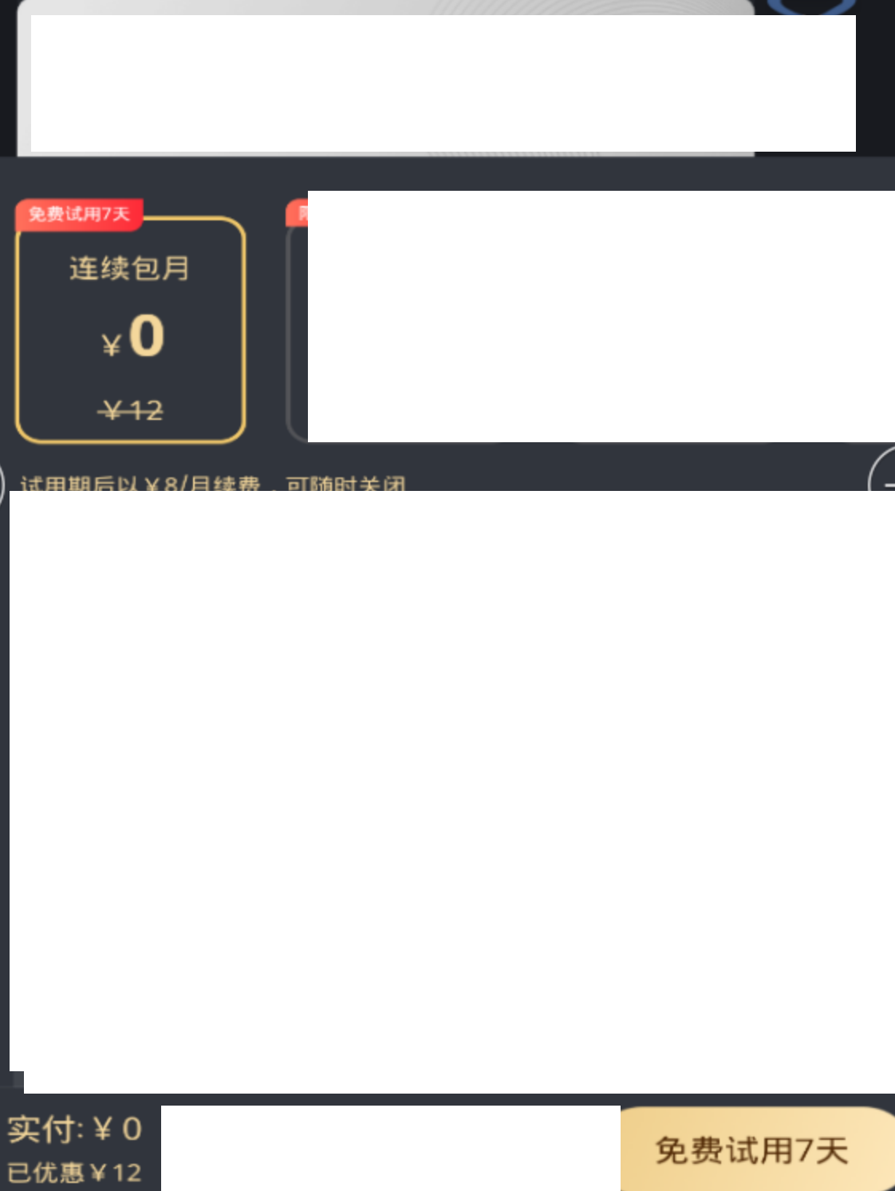

可以看到会员还有7天时间到期，现在是11月20号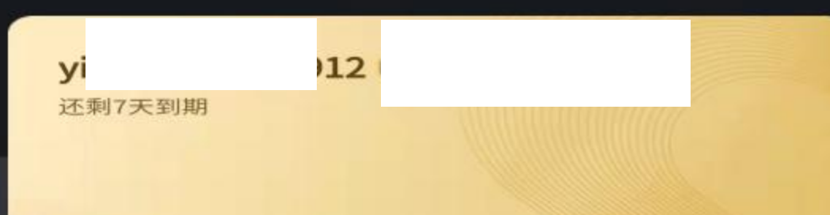

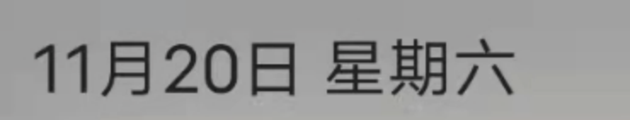

1. 修改手机本地时间

修改为前一个月 与 后一个月 配合VIP才有的去广告功能进行验证

   1.1 前一个月 测试

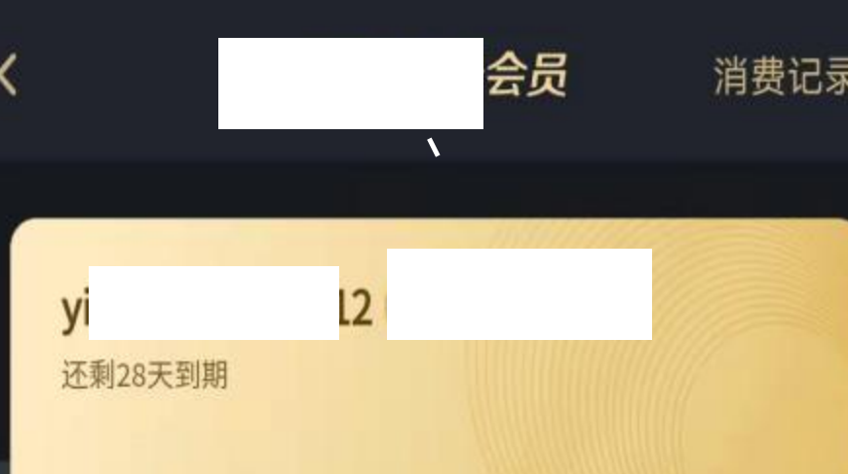

1.2 测vip才具备的功能去广告功能是否正常

         vip头标 和 去广告 无限容量等vip功能

      成功开启

2.1 后一个月

     同上 配合vip 功能 和特点进行 验证

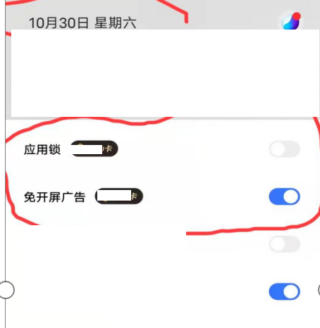

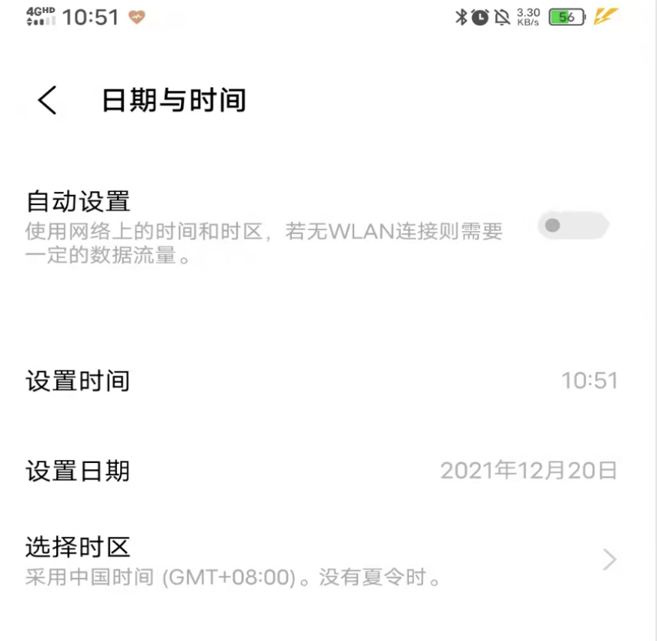

  2.2 测去广告功能是否正常

         vip头标 消失

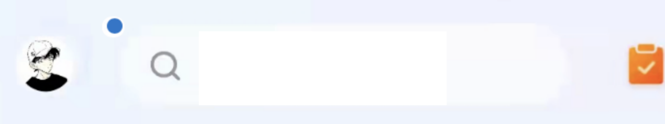

      再按上方的方法 测试是否可以正常开启vip功能 发现

无法开启去广告 和 应用加密 无限容量等vip功能